通往灭亡的康庄大道
道格·巴契勒牧师
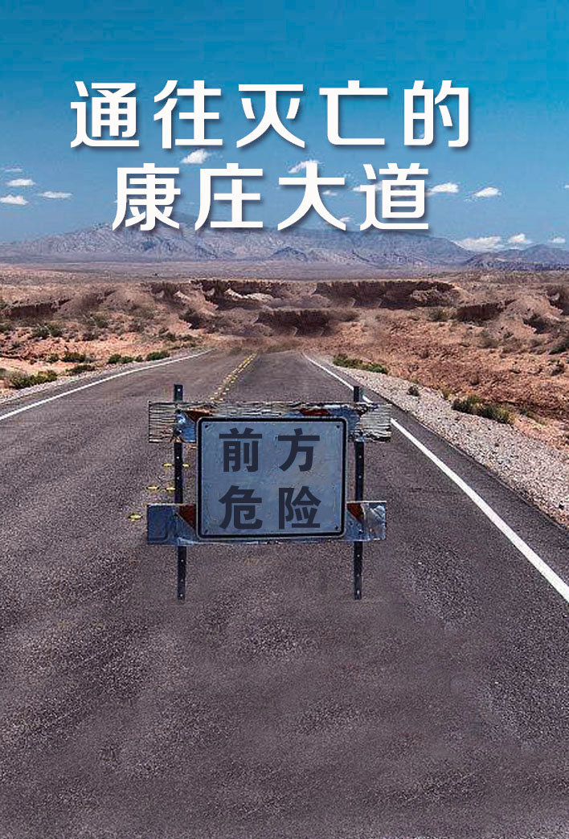
奇妙真相：美国加州公路管理局发现，在笔直平坦的高速公路上行驶，司机很容易因犯困而偏离车道。安全起见，管理局在公路上增设了隆起带——当司机偏离车道，轧上这些隆起带时，会发出巨大的噪音，从而唤醒昏昏欲睡的司机，避免发生意外。如今，美国大多数地区都设有路拱，借以唤醒沉睡的司机，免遭厄运。
“现今你去，在他们面前将这话刻在版上，写在书上，以便传留后世，直到永永远远。因为他们是悖逆的百姓，说谎的儿女，不肯听从耶和华训诲的儿女。他们对先见说：‘不要望见不吉利的事；’对先知说：‘不要向我们讲正直的话，要向我们说柔和的话，言虚幻的事。你们要离弃正道，偏离直路，不要在我们面前，再提说以色列的圣者。’”（赛30:8-10）
曾有一位传教士，向南太平洋岛屿的原住民传福音。几年后，他决定回美国休假九个月，并计划去拜访几个教会，为小岛上的事工筹集资金。
回美国之前，他说服了岛上一位接受信仰不久的酋长与他同行。这位酋长健硕魁梧，再配上一口闪耀着珍珠般光泽的洁白牙齿，更是显得仪表堂堂。他简直就是布道成果的活招牌。传教士坚信有了他的同行，北美的教友一定会慷慨奉献。
抵达美国后，传教士就带着酋长马不停蹄地走访教堂。除了展示布道工作的幻灯之外，他还领着一位身着艳丽土著服饰的酋长在教堂走动。听了这位异教酋长归主的见证，信徒们惊讶不已。不过在旅途中，为避开围观者的异样目光，传教士让酋长入乡随俗，穿西装，吃西餐。要知道，为酋长粗糙、宽厚的大脚找双合适的鞋子十分不易。
九个月的旋风之旅结束了，西方的生活方式让这位波利尼西亚的酋长付出了沉重的代价。由于穿了鞋子，那双大脚不再粗糙；由于缺乏锻炼，肌肉变得松驰；由于不习惯甜食和精加工的食品，酋长的牙齿开始脱落，而且频繁受到胃病的困扰。
回到家乡时，岛上的人们几乎认不出他来了，“舒适的生活”险些害死他。
婴儿食品
小麦碾成精粉之后，83%的营养物质会流失——包括纤维、大部分维生素E和其它21种营养物，只剩下了淀粉。由于营养成分大量流失，必须人为添加一些化合物，如：硫胺素（维生素B1）、核黄素（维生素B2）、烟酸(维生素B3)和铁元素。由于精加工的面包营养成分所剩无几，美国有35个州要求必须在白面粉中添加营养素之后才能出售。
与精加工的小麦一样，舒适的生活会导致身体虚弱；属灵的食物若缺少“纤维”也会对教会造成影响：信徒灵性软弱，如同吃奶的婴孩。医生一再强调，富含纤维的粗粮能促进健康。我们摄取的灵粮也是如此。可惜，许多已经能吃“粗粮”的基督徒，却仍停留在“吃奶”的阶段，因为“粗粮”令他们恼火。
“看你们学习的工夫，本该作师傅，谁知还得有人将上帝圣言小学的开端另教导你们，并且成了那必须吃奶，不能吃干粮的人。凡只能吃奶的都不熟练仁义的道理，因为他是婴孩；惟独长大成人的才能吃干粮；他们的心窍习练得通达，就能分辨好歹了。”（来5:12-14）
悦耳之词
便利店、电梯、电话和遥控器正渐渐削弱人类大脑与身体的机能，在北美尤为突出。既然事事都能一键解决，何须再耗费精力亲力亲为？
在追求舒适、安逸、称心之生活的同时，我们的语言表达也受到了影响。例如，某电视节目原本应当标示：“涉及血腥暴力的恐怖情节”，但为使观众听起来舒服，便改成：“本节目不适合敏感型观众，敬请留意。”其实，营销人员很清楚，越是这样声明，人们越是密切关注。有些影片注明:“成熟之人观看的影片（成人片）”。而他们本该标以警告：“本节目含有色情及暴露的不正当情节。”（“性变态”竟被称作“成熟”，这是真的“成熟”吗？）
想必大家都听过这样的警告：教会在世界中，却又不属世界！（参 约17:16-18）可悲的是，世界正严重影响着我们的教会。追求安逸的潮流，正在感染上帝的子民。快餐时代导致每个人只想听“简短的证道”（打了折扣的福音。一位朋友曾说，“打了折扣的福音造就了打了折扣的基督徒”）。许多牧师为了保住自己的声望，便迎合爱听好话的教友。这些牧者也像穿梭于不同的地区，对选民阿谀奉承，争取选票的政客一样。
现如今，有些牧师惯用一些迎合人心、讨人喜欢的教义牧养群羊，岂不知这些教义像毒品一样，危害着信徒的灵命健康。来看一看他们的歪理邪说：
——只要是祝谢过的食物，就可以随意享用（哪怕是不洁净的）；
——只要有足够的信心，就能心想事成，安逸度日；
——堕胎并非真的杀死了未出生的婴儿，只是“终止妊娠”；
——同性恋不是罪，只是一种另类的生活方式；
——只要在耶稣里得享安息，就不必遵守安息日的诫命；
——只要向上帝祷告认罪，就能得救，永不灭亡。
▪还有一个最流行、最致命的谎言：我们继续留在罪中也能得救，因为耶稣来并不是将我们从罪恶里拯救出来，而是在罪中拯救我们。
教会对世俗的动态颇为关注，并不遗余力地与世俗持有相同的观念。结果，信徒对上帝的圣言便越来越漠不关心。
名存实亡
魔鬼竭力让人灵性沉睡，免得我们意识到自己的危险而转离罪恶。他担心人会发现罪的致命性——“叫罪因着诫命更显出是恶极了”（罗7:13），转而寻找一位救主。
祖父抽了很多年“好彩牌”香烟。虽然有过几次戒烟的念头，但身体状况尚可，就没有动真格。终于有一天，他到医院做个简单的手术。邻床的患者由于抽烟得了癌症，切除了喉头，所以喉咙上留下一个洞，而这个喉洞里就插着一根“好彩牌”香烟。看到这一幕，祖父震惊了。他终于明白了吸烟的严重危害，于是扔掉香烟，再也没有抽。
倘若医生害怕说出真相会令病人不快，明明是皮肤癌，却谎称是皮疹。这样的医生绝不称职。同样，作为基督徒，要想对症下药，就必须对自己做出准确的诊断。
“朋友加的伤痕，出于忠诚；仇敌连连亲嘴，却是多余。”（箴27:6）传道人和教友都有责任本着爱心如实地警告世人：有一个天国要追求，有一个地狱要逃避——执意活在罪中必定灭亡。
“人子啊！我照样立你作以色列家守望的人。所以你要听我口中的话，替我警戒他们。我对恶人说：‘恶人哪！你必死。’你以西结若不开口警戒恶人，使他离开所行的道，这恶人必死在罪孽之中，我却要向你讨他丧命的罪。倘若你警戒恶人转离所行的道，他仍不转离，他必死在罪孽之中，你却救自己脱离了罪。”（结33:7-9）
时日无多，基督复临迫在眉睫。在此紧要关头，我们岂能宣扬平安稳妥的信息？每一篇证道都该充满力量与紧迫感。“你要大声喊叫，不可止息；扬起声来，好像吹角。向我百姓说明他们的过犯；向雅各家说明他们的罪恶。”（赛58:1）
耶稣预言末时的征兆之一乃是：教会在柔声吟唱撒但的摇篮曲：“平安了！稳妥了！在罪中安心度日吧！”
“人正说平安稳妥的时候，灾祸忽然临到他们。如同产难临到怀胎的妇人一样；他们绝不能逃脱。”（帖前5:3）我曾以为这节经文是针对世人而言，或许使徒保罗是在警告我们末后教会的境况！
“这话甚难，谁能听呢？”
为了拯救生灵，耶稣曾多次讲说严厉的话。为此，也不止一次有大批的追随者离祂而去。 “祂的门徒中有好些人听见了，就说：‘这话甚难，谁能听呢？’……从此，祂门徒中多有退去的，不再和祂同行。”（约6:60,66）
说到这里，我不得不引用《喜乐的泉源》的一段话：“耶稣固不隐瞒一句真实的话，但说时，都存着爱心。祂与人交接，都是非常机警、谨慎、周到，时刻流露同情体贴之意，没有一点鲁莽的行为。祂绝不无故说严厉的话，绝不使敏感的人受无谓的痛苦，绝不指摘人的弱点。祂全讲实话，但每次都是存着爱心讲的。祂揭发假冒为善与不信不义的行为，但每次这样严责的时候声音中常含着悲恸。”（《喜乐的泉源》第1章）
耶稣严厉的话语，绝非是要伤害或冒犯听众，乃为拯救我们，帮助我们结出圣灵的果子。“凡管教的事，当时不觉得快乐，反觉得愁苦；后来却为那经练过的人结出平安的果子，就是义。”（来12:11）
假先知
彼得·马歇尔生动地描述了20世纪的基督徒，“他们就像深海潜水员，身着专业的潜水服，勇敢地走向浴缸，拔掉了出水孔的塞子。”
耶稣警告我们，末后必有许多假先知起来，宣扬迎合人心的道理，迷惑多人（太24:11）。所以，我们必须能分辨真伪。然而，当众人在康庄大道上迅速下滑时，我们却要咬紧牙关，忠实地攀登那条笔直、崎岖之途。这自然需要相当的勇气！
列王记上记载了一个故事，戏剧性地说明世人大都爱听好话，而上帝忠实的信徒却要不惜任何代价宣扬真理。
以色列的昏君亚哈想从亚兰国夺回本属于自己的城镇——基列的拉末。但他需要外援共同对抗强大的亚兰军队。于是他邀请犹大王约沙法同仇敌忾。
约沙法愿意与亚哈联合行动，但他认为必须先求问上帝。亚哈已于多年前离弃上帝，转去敬拜异教神巴力，于是他叫来了其所所雇佣的400名假先知，让他们说预言。二王坐在宝座上，这些自命不凡的异教先知们大声说，“上去攻取基列的拉末吧，你们必得胜利！”这真是一场令人振奋的誓师大会。
然而，约沙法对巴力先知的预言表示质疑。这群人总是奉承国王，只说王爱听的话。约沙法要听一听上帝真先知怎么说。亚哈听后心绪不宁的说：上帝的先知只有一位，名叫米该雅。又说，“只是我恨他，因为他指着我所说的预言，不说吉语，单说凶言。”（王上22:8）尽管如此，在约沙法的催促下，亚哈只好勉强派人将米该雅带来。
王的士兵对米该雅说，“看哪，众先知异口同声向王说吉言，愿你也像他们一样（只讲迎合人心的好话！）”。米该雅说：“永生上帝对我说什么，我就说什么。”真是与众不同！竟然还有人敢实话实说而不计后果。
米该雅来到二王面前，勇敢地告诉亚哈：若与亚兰人争战，其必定阵亡。
此时，亚哈面临一个艰难的选择。该相信400位说吉语的巴力先知呢，还是相信这位讲凶言的上帝的先知？尽管亚哈清楚该怎么做，但他最终还是作了错误的决定。他又说服约沙法无视米该雅的警告，去听从巴力先知的预言并加入战斗。毕竟，一口怎能抵挡400多张嘴巴？
不过，为了以防万一，亚哈全副武装并躲在后方，以为这样就能免于一死。可惜，当这个邪恶的国王认识到上帝的话绝不落空时，已经为时晚矣。在战斗过程中，有一支箭恰巧射入亚哈的甲缝里，他因失血过多而死在了战车上。事实上，是假先知的阿谀奉承害死了他。
爱听恭维之辞的时代
著名布道家比利·辛地（Billy Sunday）的证道往往能一针见血地指出具体的罪，如酗酒。地方教会的领袖经常劝他收敛一下这种直言不讳的讲道方式。他们说，“辛地牧师，你总是用错误的方式梳理猫毛（意指：你的证道总是激怒听众）。”而这位著名的布道家回答，“我梳毛的方式是正确的，问题是猫需要转过身来（即听众需要回转归回上帝。）”
耶稣警告说，“人都说你们好的时候，你们就有祸了！因为他们的祖宗待假先知也是这样。”（路6:26）先知耶利米说：“虽向你说好话，你也不要信他们。”（耶12:6）
使徒保罗也说明爱听恭维话是末后教会的特征之一。信徒希望传道人讲体贴肉体、令人舒服、无需背负十字架的轻省道理。
“务要传道，无论得时不得时，总要专心；并用百般的忍耐，各样的教训，责备人、警戒人、劝勉人。因为时候要到，人必厌烦纯正的道理，耳朵发痒，就随从自己的情欲，增添好些师傅，并且掩耳不听真道，偏向荒渺的言语。”（提后4:2-4）
今日有许多基督徒渴望一种无需舍弃罪中之乐的宗教。为了迎合这等人，许多教会提供集市义卖、中奖游戏、健康理疗、以及宽慰人心的社会活动——唯独避谈脱离罪恶的救恩信息。他们的讲道就像失去锯齿的锯子，上帝利剑般的圣言被甜言蜜语取代了！
可悲的是，人们感觉在教堂里吃饱了糖蜜，入口甘甜，属灵的生命却仍旧疲弱多病。教会为这些爱听好话的信徒提供了一篇篇不疼不痒、取悦人心的证道。
一日，美国前总统亚伯拉罕·林肯去教堂参赴礼拜。回家途中，秘书问他是否喜爱刚才的证道。“不太喜欢！”秘书十分惊讶，因为大多数人都觉得当天的讲道人颇有恩赐。“为什么不喜欢他？”林肯回答：“因为他没有呼吁我去实践真理。”
上帝的真道始终会激发我们向前向上，并要求我们做出更为高尚的决定。一位著名的作者这样写道：
“讲道人应当毫无顾忌地宣讲圣经的真理，让真理刺透人心。我蒙指示，看到传道人之所以没有取得更大的成功，是因为害怕得罪人，担心自己不够礼貌，于是他们降低了真理的标准，甚至对复临信仰的特质闭口不谈。我看到上帝不能使这等人成功。我们务须宣明真理，并敦促人作出决定。当假牧人呼喊“平安了”并说“柔和的话”（赛30:10）时，上帝的仆人便要扬起声来，不可止息，并把结果交给上帝。”（《属灵的恩赐》卷二 pp.284-285）
避免灾难
“你若与官长坐席，要留意在你面前的是谁。你若是贪食的，就当拿刀放在喉咙上。不可贪恋他的美食，因为是哄人的食物。”（箴23:1-3）
那么，有哪些措施可以抵挡撒但糖衣炮弹式的诱惑？
1.以上帝的圣言来检验一切的教义。“人当以训诲和法度为标准，他们所说的若不与此相符，必不得见晨光。”（赛8:20）
2.乐意遵行上帝的旨意，不计后果！“人若立志遵着祂的旨意行，就必晓得这教训或是出于上帝，或是我凭着自己说的。”（约7:17）
3.绝不盲目信从受欢迎的道理。“不可随众行恶”。（出23:2）
4.保持灵粮的均衡，以上帝的话喂养自己。“你当竭力在上帝面前得蒙喜悦，作无愧的工人，按着正意分解真理的道.”（提后2:15）
几年前，某中国人买了一台显微镜。起初，他兴致勃勃地观察花朵和羽毛，并对放大数百倍后的奇观惊叹不已。但有一天，他透过显微镜看到家中贮藏的水果上面爬满了微生物，而这水果又是他最爱吃的。于是烦乱之余，他拿起石头砸碎了显微镜。原因是显微镜暴露了那水果的真实面目，让他看到了上面的虫子，而他又不想放弃心爱的水果。
这也是我们面临的挑战。要么把自己置于上帝圣言的审查之下，并允许祂除掉那些虫子；要么把祂律法的显微镜挪开，不去聚焦自己的缺点，却听从假先知的无稽之谈。
上帝渴望我们能深入了解自己真正的需要。“你们总要自己省察有信心没有，也要自己试验。”（林后13:5）愿我们真诚地回应：“上帝啊！求祢鉴察我，知道我的心思；试炼我，知道我的意念；看在我里面有什么恶行没有，引导我走永生的道路。”（诗129:23，24）

